# 小测验1 1-18 2001050223 郭永峥

# 1、自己选择一个线性多项式并求出解。

题目：用一个简单命令求解线性系统

2x1 – x2 – x3 + x4 = 1

x1 + x2 – 2x3 + x4 = 1

4x1 - 6x2 + x3 - 3x4 = -17

3x1 + 6x2 – 9x3 + 6x4 = 12

对于线性系统有Ax=b

语句：

A = [2, -1, -1, 1; 1, 1, -2, 1; 4, -6, 1, -3; 3, 6, -9, 6];

b = [1; 1; -17; 12];

x = (A\b)'

结果：

x =

1.0000 2.0000 3.0000 4.0000

故

x1 = 1

x2 = 2

x3 = 3

x4 = 4

# 2、参考例1-2，自己制定x，y，并绘制曲线。

题目：用简短命令计算并绘制在0<x<3范围内的ex、x2、√x。

语句：

x = linspace (0,3) ;

y1 = exp(x); y2 = x.^2; y3 = sqrt(x);

plot (x, y1,'r', x, y2,'g', x, y3, 'b')

结果：如下图

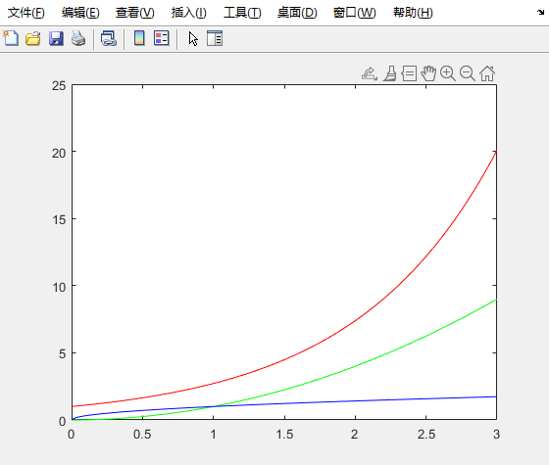

# 3、写出第一节课上课的凭证【2个】

1. 别的不说，第一句代码 close all; clear; clc;

2. 标点符号一定要在英文状态下输入。

3. 成绩测试占 25%，实验占 20%，作业占 40%，大作业占 15%。

4. MATLAB 很重要，以后直到大四也要用，不要着急卸载。